**线性方程组消元解法**

**消元解法**

1） 2x + 3y = 8

2 ）x + 2y = 5

解

(2x + 3y) - 2(x + 2y) = -y = 8 - 10 = -2

将y带入1得x = 1，y = 2

我们将这种解法消元解法

**增广矩阵**

如下线性方程组

a11x1 + a12x2 + ... + a1nxn = b1

a21x1 + a22x2 + ... + a2nxn = b2

... ... ... ....

am1x1 + am2x2 + ... + amnxn = bm

我们可构建矩阵如下矩阵，Ax = b

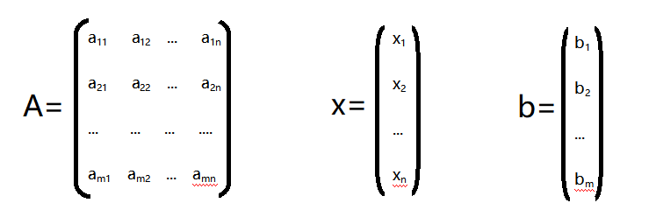

我们把由A和b组成的矩阵称为增广矩阵，如下

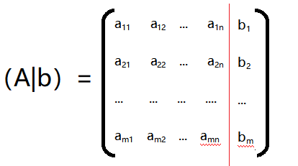

如下，我们用增广矩阵解线性方程组

2x1 + 2x2 - x3 = 6

x1 + 2x2 + 4x3 = 3

5x1 + 7x2 + x3 = 28

增广矩阵为

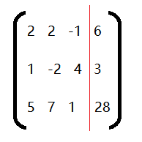

我们利用初等变换对矩阵的行进行变换，如下

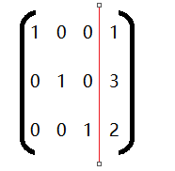

解得：x1 = 1，x2 = 3，x3 = 2

实际上消元解法的过程就是初等变换的过程